Nordisk gigant inden for løn og regnskab gearer sig til vækst i Danmark
Den engelske kapitalfond, HgCapital, har netop købt BPO-divisionen ud af nordiske Visma. En af baggrundene for frasalget er bl.a. at skabe de optimale muligheder for fortsat vækst af den hurtigt voksende BPO-division. Det nye selskab får navnet Azets, der med en omsætning på over to milliarder NOK fra dag ét er født som en gigant inden for HR, løn og regnskab. Den nye koncern bebuder yderligere investeringer i hele Norden - og de første danske opkøb er allerede gennemført.

Markedet for konsulentydelser, rådgivning og løsninger inden for HR, løn og regnskab er i vækst. Flere og flere virksomheder lader eksterne samarbejdspartnere stå for en eller flere af disse opgaver for at kunne fokusere på deres kerneforretning. Herudover får virksomhederne gennem outsourcede løsninger eller onsite-assistance adgang til specialiseret viden inden for komplicerede områder som overenskomster og lovgivning, ligesom de permanent eller i spidsbelastninger reducerer risikoen for at blive ramt af sygdom og fravær i de ofte kritiske stabsfunktioner.

BPO-divisionen frasolgt og født som ny gigant
For i højere grad at kunne fortsætte væksten og værdiskabelsen såvel for BPO-divisionen som for Vismas andet primære forretningsområde, der omfatter udvikling og salg af software, besluttede ledelsen og ejerkredsen at sætte Business Process Outsourcing-divisionen til salg. Divisionen leverer tjenesteydelser inden for HR, løn og regnskab samt juridisk rådgivning inden for ansættelses-, skatte- og selskabsret. Processen forløb over få måneder og salget blev formelt gennemført pr. 1. december 2016. Den nye ejer er den engelske kapitalfond HgCapital, der i en årrække har været medejer af Visma-koncernen.

Det nye HR-, løn- og regnskabsselskab, der har fået navnet Azets, er med en omsætning på over to milliarder NOK allerede fra første dag født som gigant inden for sit fokusområde.
- Det nye navn svarer i høj grad til det, som vi tilbyder vores kunder, nemlig at beskytte og øge deres værdi. Gennem rådgivning og sparring hjælper vi vores kunder med at styrke deres konkurrenceevne, siger den nye CEO i Azets, nordmanden Roar Wiik Andreassen og fortsætter:
- Vi kunne ikke have fået en bedre ejer end HgCapital. De kender vores branche, de kender vores forretning, og de er en stor tilhænger af vores vækststrategi, understreger Roar Wiik Andreassen.

2.500 medarbejdere fortsætter i Azets
Direktøren fastslår, at services, løsninger og systemer forbliver uændrede og samtlige 2.500 medarbejdere fortsætter i organisationen. Det gælder også de 300 medarbejdere i de danske selskaber, der er omfattet af udskillelsen. Det drejer sig om Visma Services Danmark A/S, Visma Employee Management A/S og Visma Services Public A/S, hvor adm. direktør June Mejlgaard Jensen fortsætter i spidsen for alle selskaber, som nu hedder hhv. Azets Insight A/S, Azets Employee A/S og Azets Employee Public A/S.

Aktuelle opkøb i Danmark – og flere på vej
- Nu står vi på egne ben som en ledende aktør i Norden med en solid ejer i ryggen. Vi vil fortsætte med at udvikle vores virksomhed og vokse, både organisk og gennem opkøb. Det gælder også her i Danmark, siger June Mejlgaard Jensen, der sammen med den nye ejer allerede har foretaget de første opkøb.

Pr. 1. januar 2017 har Azets således opkøbt de danske selskaber Blue Nordic ApS og Dansk Lønadministration ApS, der begge løser opgaver for en række især internationale kunder. Med HgCapitals vækstplaner forventer den danske direktør flere opkøb - og dermed fortsat større markedsandel i Danmark.

Fakta om Business Process Outsourcing
- BPO står for Business Process Outsourcing og vil sige outsourcing af interne virksomhedsprocessor som HR, lønadministration og regnskab.

Fakta om HgCapital
- HgCapital hed oprindeligt Mercury Private Equity og var en del af et engelsk asset management firma. Mercury Asset Management blev overtaget af Merrill Lynch i 1997, men i 2000 købte lederne af Mercury Private Equity selskabet og aktivieterne ud af Merrill Lynch og etablerede HgCapital.
- Kapitalfondens vision er at blive den mest eftertragtede private equity manager i Europa, den foretrukne partner for de bedste ledelsesteam i sektoren og at bistå med kapital og viden til at gøre virksomhederne i porteføljen til førende inden for deres respektive brancher.
- HgCapitals projektteams arbejder både på bestyrelses- og på projektniveau. Portefølje-direktørerne og kapitalfondens medarbejdere har alle mange års erfaring i operationelle og strategiske roller såvel som enkeltpersoner med stærke funktionelle kompetencer på en række områder. Ud over dette har de alle arbejdet konsekvent med HgCapital og andre private equity-selskaber over en lang periode.
- Læs mere på http://www.hgcapital.com/about-us/about-hgcapital

Fakta om Azets – tidligere kendt som Vismas BPO-division
- Visma Services Danmark A/S, Visma Employee Management A/S og Visma Public A/S har skiftet Visma-navnet ud med Azets, som et resultat af salget fra Visma.
- Azets er Nordens førende leverandør af outsourcing-løsninger inden for HR-, løn- og økonomifunktioner.
- Virksomhedens kunder er såvel små enkeltmandsvirksomheder som mellemstore og helt store virksomheder inden for både den private og offentlige sektor.
- Azets’ løsninger effektiviserer arbejdsprocesserne og gør virksomhederne mere konkurrencedygtige.
- I Danmark har Azets flere end 300 medarbejdere fordelt på kontorer i Herlev, Kolding, Odense og Aarhus.
- På nordisk plan beskæftiger Azets flere end 2.500 ansatte og omsatte i 2016 for godt 2 mia. NOK.
- Azets omfatter selskaber, der tidligere var en del af Visma og som pr. 1.12.2016 er blevet udskilt fra Visma-koncernen som et selvstændig selskab, der er 100% ejet af kapitalfonden HgCapital. Kapitalfonden har gennem mange år haft en ejerandel i Visma-koncernen og er kendetegnet ved at bidrage med langsigtede investeringer i såvel kapital, indsigt og ledelse.
- Azets bliver en del af Cogital Group, et rådgivningsselskab i HgCapital som også ejer andre virksomheder inden for revision og rådgivning i UK.
- Det nye navn og logo er på plads og vil gradvist blive taget i brug i løbet af de næste måneder. I overgangsperioden vil Vismas logo fortsat kunne ses på mange af Azets platforme.
- Læs mere på www.azets.com og www.visma.dk/bpo

Yderligere information
- Adm. direktør June Mejlgaard Jensen, tlf. 44 51 82 22 / mobil 40 11 02 96, june.mejlgaard.jensen@visma.com,
- Senior manager Lars Eberhardt, mobil 20 14 83 11, lars.eberhardt@visma.com,
- Azets, Lyskær 3CD, 2730 Herlev, www.azets.dk
Fotos:
Fotos er vedhæftet separat i høj opløsning og er lige som teksten til fri benyttelse. Flere kan fremsendes.
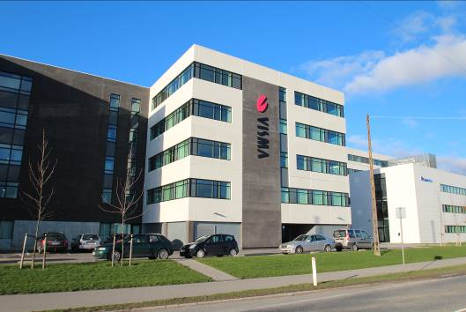 | 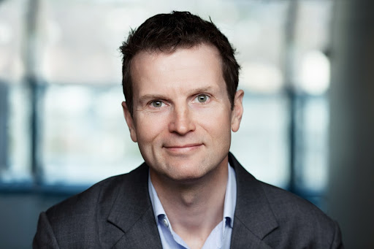 | 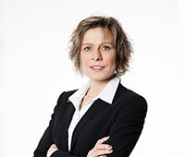
Den engelske kapitalfond, HgCapital, har netop købt regnskabs- og løndivisionen BPO ud af Visma. Det udskilte selskab har fået navnet Azets, der med en omsætning på over 2 milliarder fra dag ét er født som gigant inden for HR, løn og regnskab samt juridisk rådgivning. Det nye selskab bebuder yderligere investeringer – og i Danmark har ledelsen kun en måned efter udskillelsen fra Visma allerede foretaget de første opkøb. Dansk Lønadministration og Blue Nordic er således pr. 1.1.2017 blevet en del af nye Azets. | Vi kunne ikke have fået en bedre ejer end HgCapital. De kender vores branche, de kender vores forretning, og de er en stor tilhænger af vores vækststrategi, understreger Roar Wiik Andreassen, der er ny CEO i Azets, som løser opgaver inden for HR, løn og regnskab samt juridisk rådgivning med fokus på ansættelses-, skatte- og selskabsret. | Markedet efterspørger i stigende grad professionel rådgivning og værdiskabende løsninger inden for HR, løn og regnskab, hvilket netop er vores fokus. Derfor kan vi bistå alle typer virksomheder med løsninger, der skaber øget konkurrenceevne og bedre bundlinie lige fra iværksætteren til de internationale koncerner, siger den adm. direktør i de danske Azets-selskaber, June Mejlgaard Jensen.

